Durchgehend geöffnet: Der neue Novoferm Profi-Webshop
Werth, Januar 2015. Einloggen, auswählen und bestellen. Auf der BAU in München präsentiert Novoferm, einer der führenden europäischen Systemanbieter von Türen, Toren, Zargen und Antrieben, seinen neuen, praxisnah überarbeiteten, Profi-Webshop für Händler und Handwerker. Die Userfreundliche Online-Plattform beinhaltet künftig noch mehr Leistung, verbunden mit einem stark vereinfachten Zugang.

Novoferm bietet seinen Kunden ein Maximum an Qualität und Service. Das optimierte Ergebnis überzeugt: Mit der neuen Online-Plattform können Profi-Kunden künftig noch schneller, einfacher und zuverlässiger arbeiten. In der Praxis bedeutet das für Händler und Handwerker quasi Selbstbedienung mit Mehrwert rund um die Uhr. Möglich sind im neuen Webshop beispielsweise konkrete Preisabfragen, direkte Bestellungen sowie Informationen zum Auftrags- und Lieferstatus. Bei Fragen oder Unsicherheiten hilft eine verbesserte Produktsuche mit detaillierten Informationen weiter.

Auch der Zugang zum neuen Webshop ist für User nun wesentlich vereinfacht. Ermöglicht wurde dies durch die direkte Integration des Shops in die jeweiligen Novoferm-Extranets (z.B. Händlerportal). Künftig reicht hier ein einfacher Mausklick ins Menü. User müssen sich nur noch ins jeweilige Portal unter www.novoferm-haendler.de oder www.novoferm-handwerker.de einloggen und haben dann nach einmaliger Freischaltung bequemen Zugriff auch auf den Webshop. Das geht schnell und unkompliziert. Weitere Informationen zum Webshop und kostenlosen Extranet-LogIn erhalten Interessenten bei Ihrem zuständigen Novoferm-Ansprechpartner beziehungsweise Verkaufsberater oder unter www.novoferm.de. Nach der kostenlosen Registrierung können sie als Handwerker oder Händler die Zusatzleistungen gleich ausprobieren.

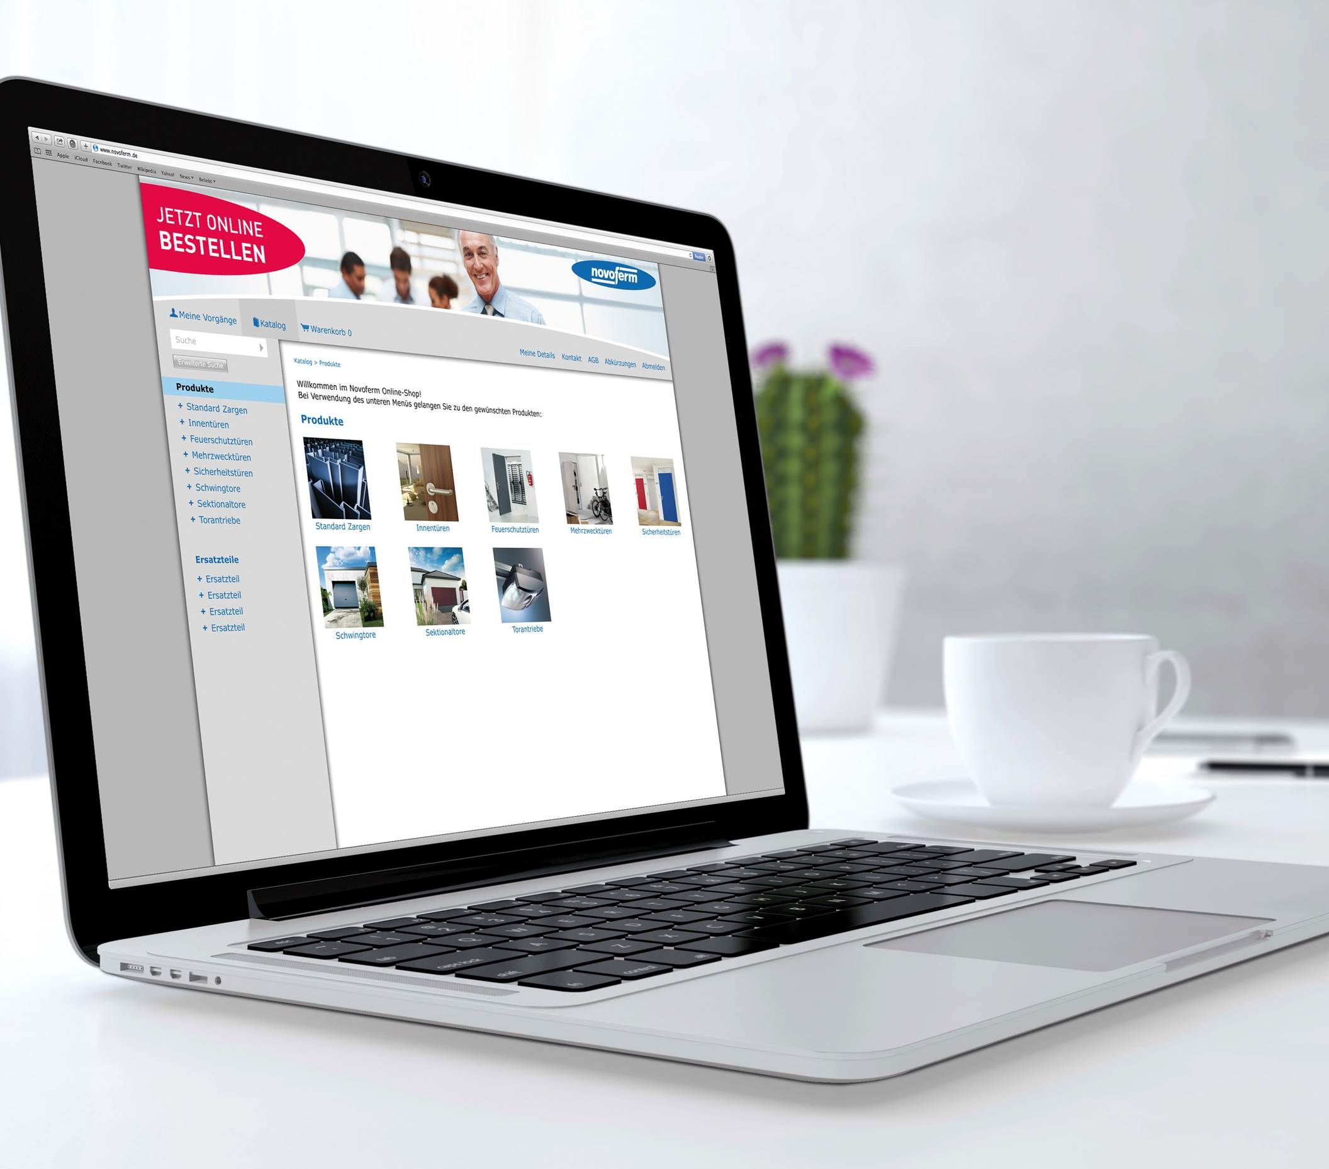
Mit dem neuen optimierten Novoferm Webshop können Profi-Kunden künftig noch schneller, einfacher und zuverlässiger arbeiten.

Download: Diese und weitere Presseinformationen in Text und Bild finden Sie bitte unter: www.novoferm.de/presse ► Ordner: BAU

> Abdruck frei – Beleg erbeten – Foto: Novoferm <

Kontakt für die Redaktion
Novoferm Vertriebs GmbH
Heike Verbeek
Schüttensteiner Straße 26
46419 Isselburg (Werth)
Tel. (0 28 50) 9 10 - 4 35
Fax. (0 28 50) 9 10 - 6 00 4 35
Mail. heike.verbeek@novoferm.de

